卷 号
卷内编号
密 级

项目编号：RESTSIQS
基于Restful方式的
在线学生信息查询系统
Error: Reference source not found:  <模板>  使用者:  <项目组>  Error: Reference source not found:  华南农业大学  软件学院 | 需求规约  版本号：0.2  项 目 承 担 部 门： 全程  撰 写 人（签名）： 全程  完 成 日 期： 2015-09-17  本文档使用部门： █主管领导 █项目组  █客户（市场） █维护人员  █用户  评审负责人（签名）：  评 审 日 期：
 | 

文档信息
标题: 基于Restful方式的在线学生信息查询系统
作者: 全程
创建日期: 2015-9-14
上次更新日期: 2015-9-17
版本: V0.2
部门名称: 全程

修订文档历史记录
日期 | 版本 | 说明 | 作者
2015-9-14 | V0.1 | 创建此文本 | 全程
2015-9-17 | V0.2 | 根据老师的需求修改服务端业务 | 全程

目 录
1. 引言 1
1.1 目的 1
1.2 范围 1
1.3 定义、首字母缩写词和缩略语 1
1.4 参考资料 1
2. 软件总体概述 1
2.1 软件标识 1
2.2 软件描述 1
2.2.1 系统属性 1
2.2.2 开发背景 2
2.2.3 软件功能 2
2.3 用户的特点 2
2.4 限制与约束 2
2.5 功能 2
2.5.1 客户端业务 2
2.5.1.2 获取信息 3
2.5.1.3 用户登入 4
2.5.1.4 用户登出 5
2.5.2 服务端业务 6
2.5.2.2 添加课程 8
2.5.2.3 更新课程 9
2.5.2.4 删除课程 10
2.5.2.5 添加公告 11
2.5.2.6 更新公告 12
2.5.2.7 删除公告 13
2.5.2.8 获取公告列表 14
2.5.2.9 添加学生 15
2.5.2.10 更新学生信息 16
2.5.2.11 删除学生 17
2.5.2.12 获取学生列表 18
2.5.2.13 添加学生技能考试 19
2.5.2.14 更新学生技能考试 20
2.5.2.15 删除学生的技能考试 21
2.5.2.16 获取一个学生的考试列表 22
3. 性能 23
3.1 查询性能 23
3.2 统计性能 23
3.3 并发数 23
4. 可靠性 23
4.1 可用性 23
5. 可支持性 24
5.1 编码标准 24
6. 接口 24
6.1 用户界面 24
6.2 硬件接口 24
6.3 软件接口 24
6.4 通信接口 24

引言

目的
- 定义软件总体要求，作为用户和软件开发人员之间相互了解的基础；
- 提供性能要求、初步设计和对用户影响的信息，作为软件人员进行软件结构设计和编码基础；
- 作为软件总体测试和项目验收的依据。

范围
本文档适用于“基于Restful方式的在线学生信息查询系统”项目开发的整个生命周期，包括项目的每个阶段，覆盖项目每一项工作任务。

定义、首字母缩写词和缩略语
RESTSIQS：基于Restful方式的在线学生信息查询系统

参考资料
《基于Restful方式的在线学生信息查询系统任务书》

软件总体概述
本文档主要定义了基于Restful方式的在线学生信息查询系统的需求,由两大模块组成,功能分为:服务端（接受请求并返回资源），Android客户端（发送请求并显示收到的资源）。

软件标识
软件全名称：基于Restful方式的在线学生信息查询系统
软件缩称：基于Restful方式的在线学生信息查询系统
版本号：0.1

软件描述

系统属性
本系统采用C/S 模式，服务器方便校方统一管理学生信息资源，Android客户端方便用户随时随地查看学生信息。

开发背景
随着社会的发展，用手机查询学生个人信息的需求不断地增强，对于现在的情况，一些学校的教务网站开始将信息查询的功能转移到Android系列手机的客户端上。拥有了这种功能的Android软件使师生乃至家长能够方便地查询到学生的个人信息。

软件功能
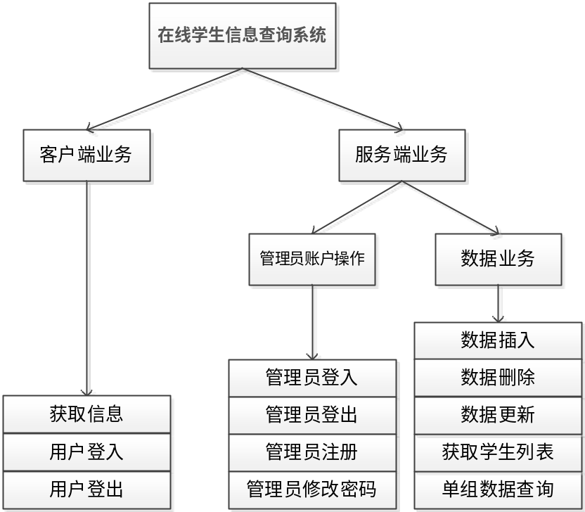

用户的特点
用户能够熟练的使用Android和Windows操作系统，以及使用Office办公套件进行文档处理。

限制与约束
系统运行环境
操作系统： Windows，Android
数据库：MySQL
工具软件：Java、Android界面

功能

客户端业务

功能概述
客户端业务中，主要实现Android端用户的各种操作。具体包括：
- 获取信息：获取已登录用户的学习信息。
- 用户登入：用于学生用户的登入。
- 用户登出：用于学生用户的登出。

用例图
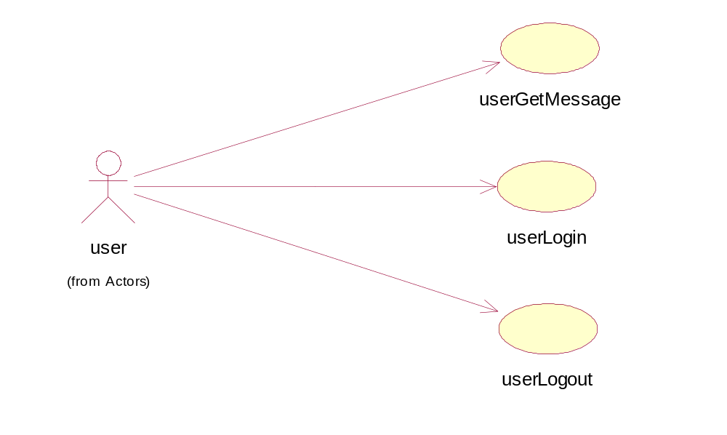

获取信息

活动图
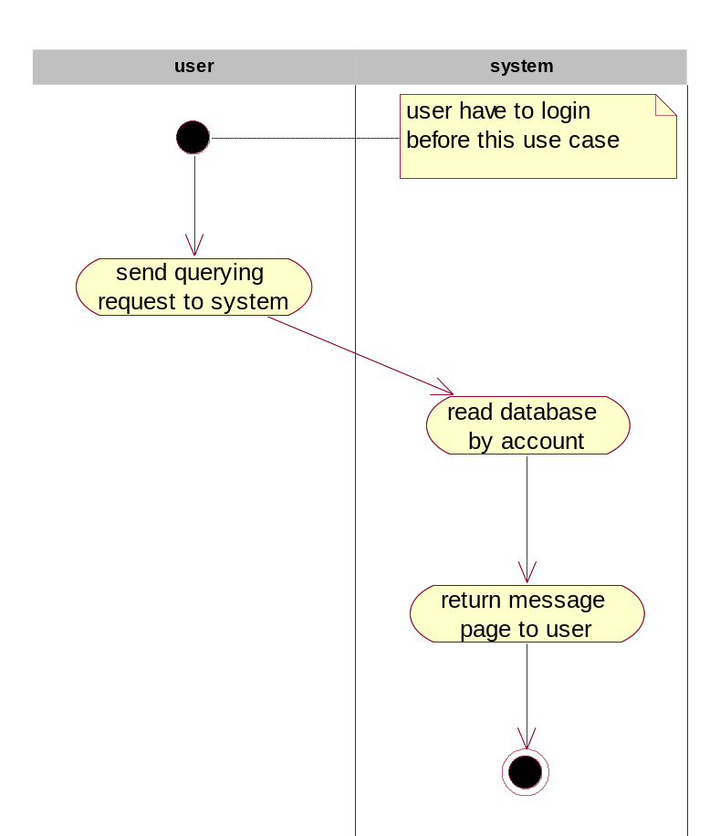

用户登入

活动图
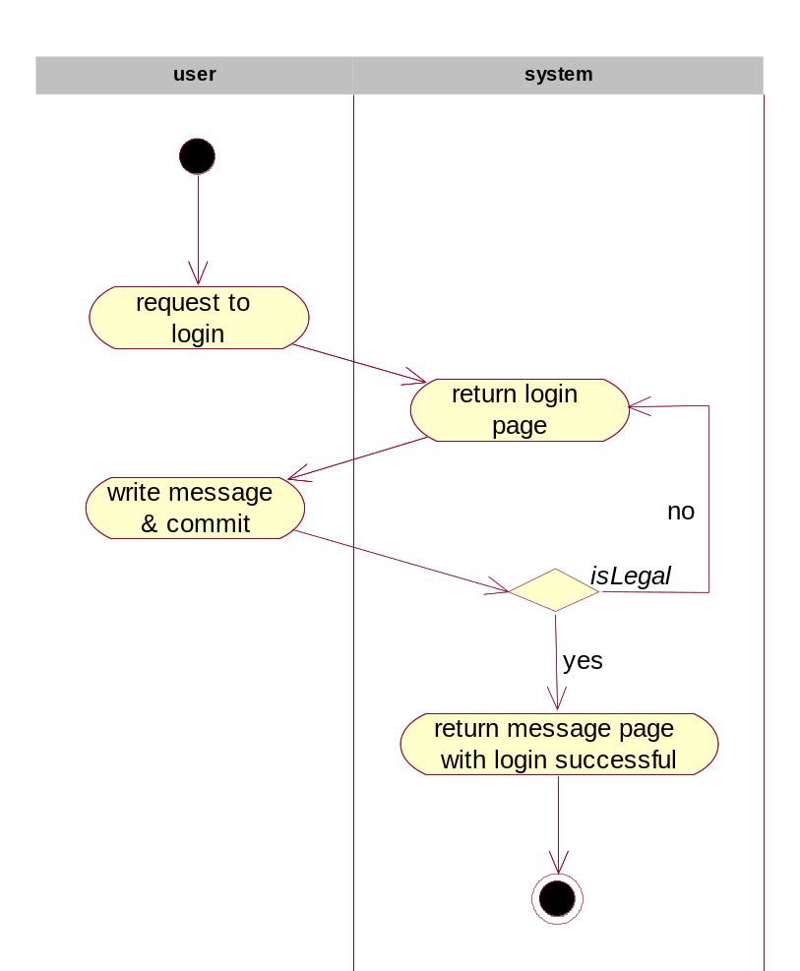

用户登出

活动图
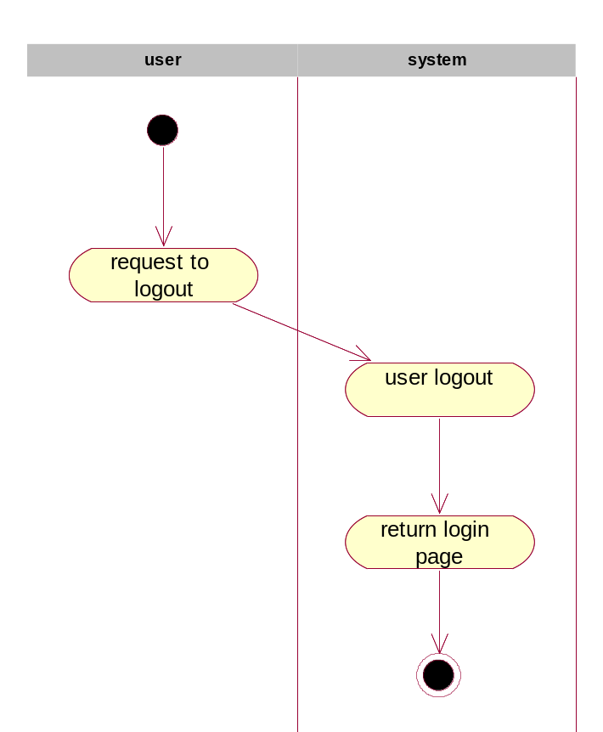

获取公告列表

活动图
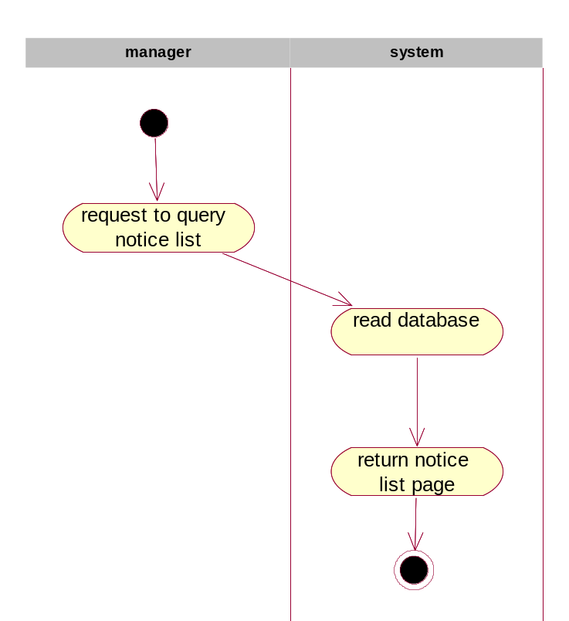

获取一个学生的考试列表

活动图
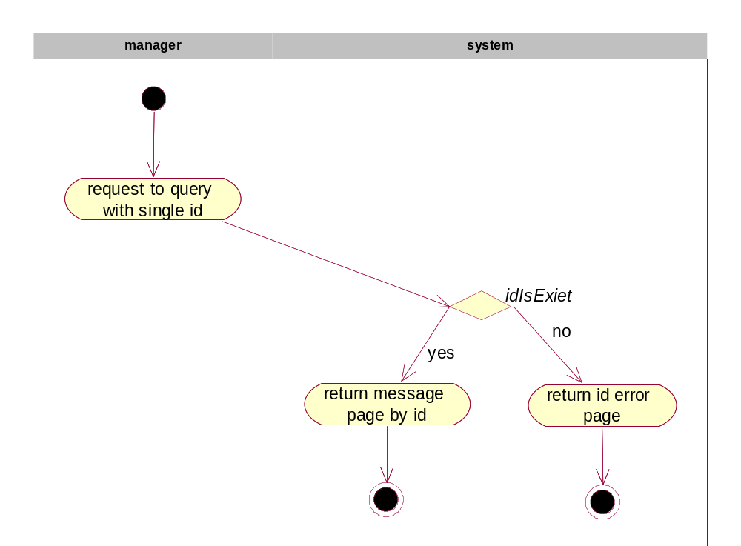

服务端业务

功能概述
主要实现服务器端数据的相关操作。具体包括：
  - 新建学生与教师间的课程关系；
  - 修改一个课程的信息，包括学生成绩等；
  - 删除已变更失效的课程；
  - 新发布公告；
  - 公告的相关信息的修改；
  - 删除发布严重错误的公告；
  - 获取公告列表；
  - 新增学生个人信息；
  - 更新学生个人信息；
  - 删除学生信息；
  - 获取学生列表；
  - 添加学生技能考试；
  - 记录或更新学生技能考试信息；
  - 删除输入严重错误的技能考试信息；
  - 根据学生id获取学生参加过的技能考试。

用例图
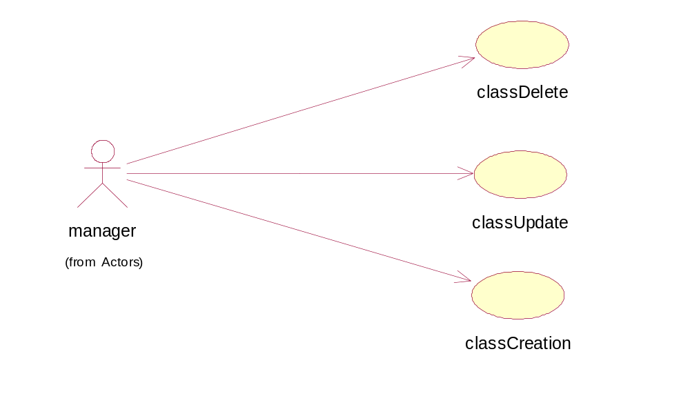
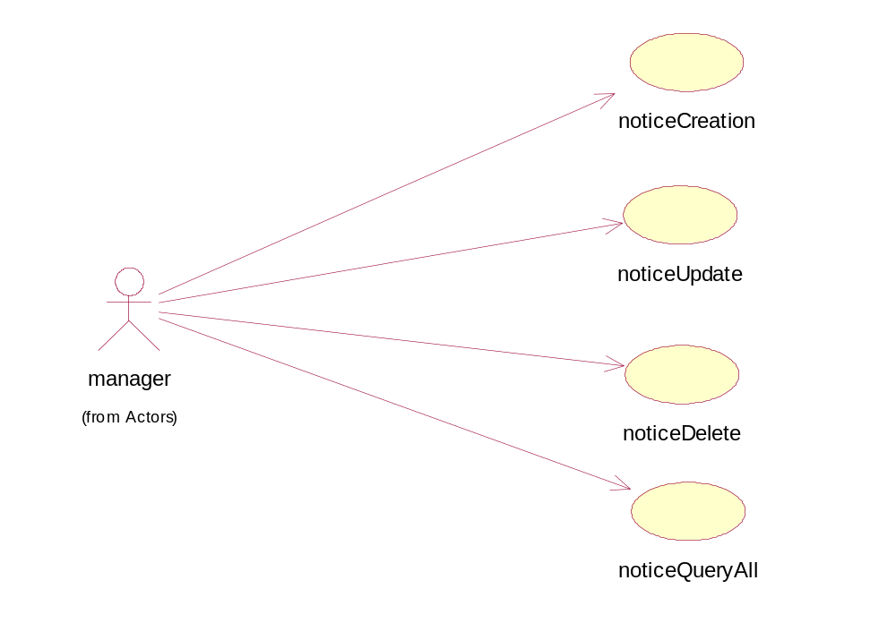
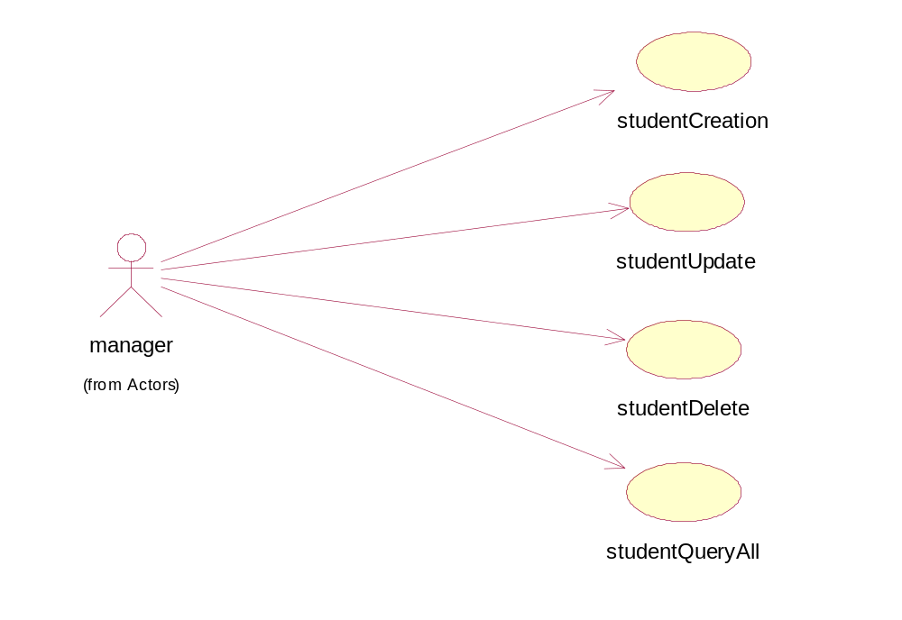
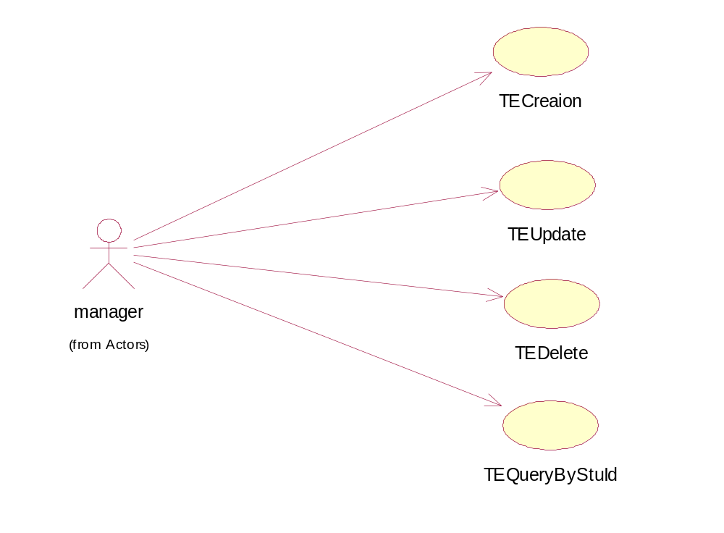

添加课程

活动图
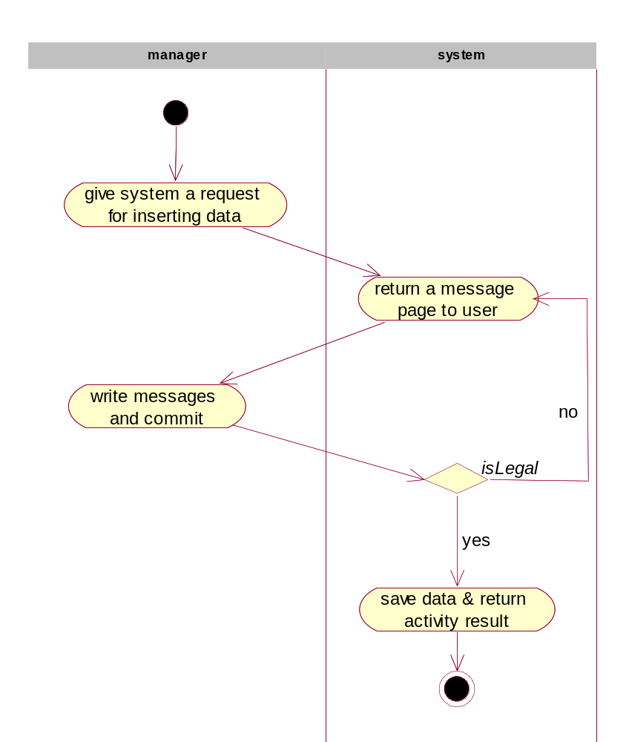

更新课程

活动图
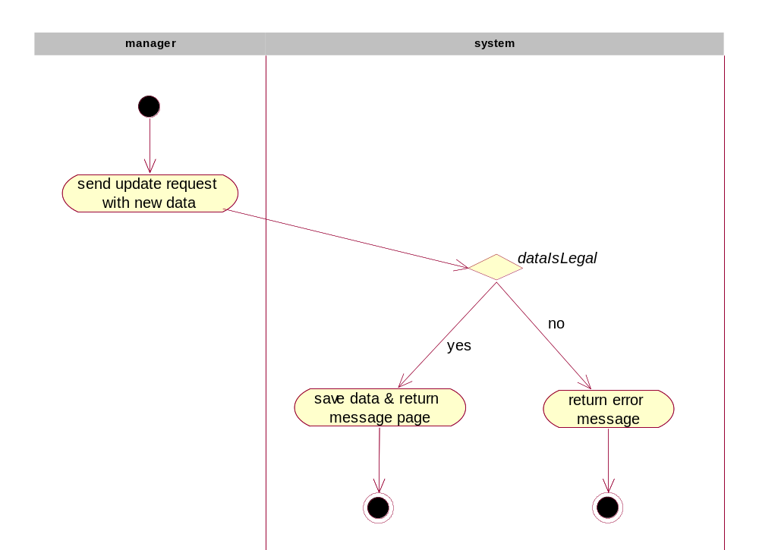

删除课程

活动图
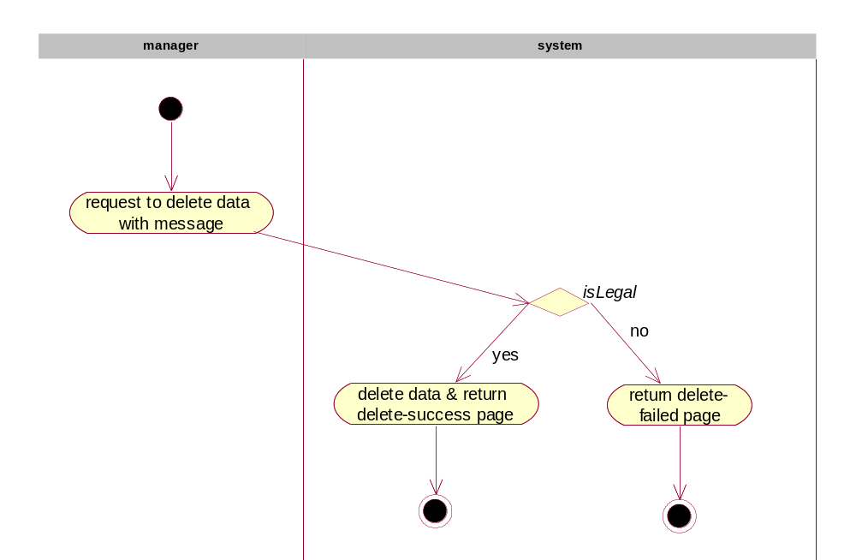

添加公告

活动图

更新公告

活动图

删除公告

活动图

添加学生

活动图

更新学生信息

活动图

删除学生

活动图

获取学生列表

活动图

添加学生技能考试

活动图

更新学生技能考试

活动图

删除学生的技能考试

活动图

性能

查询性能
一般查询响应时间<=5妙；

统计性能
统计查询响应时间<=5妙；

并发数
多用户并发访问，系统能同时满足1000个用户进行访问；

可靠性

可用性
系统应确保系统30天不间断工作；

可支持性

编码标准
系统编码要求符合华迪公司编码标准。

接口

用户界面
无

硬件接口
无

软件接口
无

通信接口
无

